**1.Лэпбук «Наш любимый детский сад»**

Интерактивная тематическая папка «Наш любимый детский сад» разработана на начальном этапе внедрения нового средства обучения и развития и содержит в себе всего пять кармашков с заданиями. Три кармашка являются съемными.

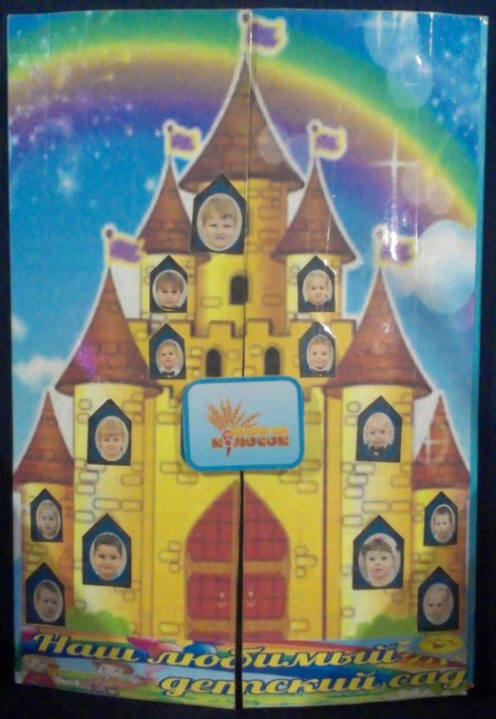

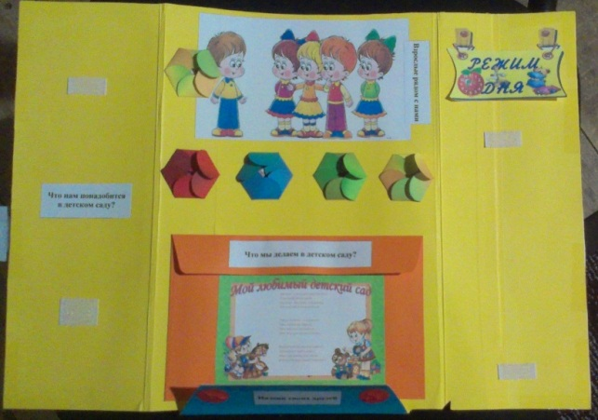 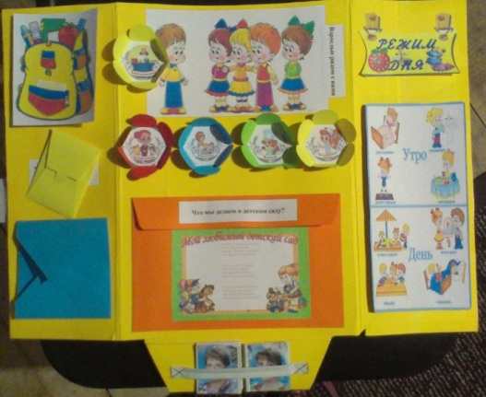

1. «Взрослые рядом с нами».

2. «Что мы делаем в детском саду?»

3. «Режим дня»

4. «Что нам понадобится в детском саду?»

5. «Назови своих друзей»

**2.Лэпбук «Хлеб- всему голова»**

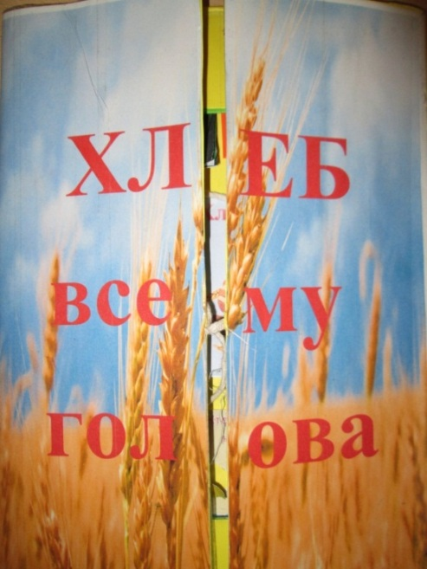

Интерактивная папка «Хлеб – всему голова» посвящен истории возникновения хлеба, значению хлеба в нашей жизни, способам выращивания хлеба в древности и в наше время. Лэпбук содержит 13 познавательно – развивающих элементов.

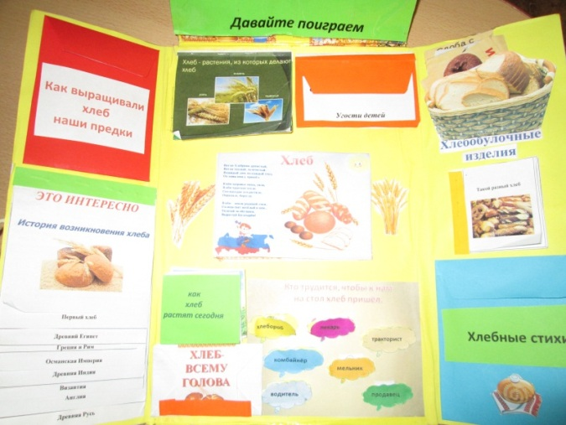

1. «Как выращивали хлеб наши предки»

2. «История возникновения хлеба»

3. «Растения, из которых делают хлеб»

4. Дидактическая игра «Угости детей»

5. «Стихотворения о хлебе»

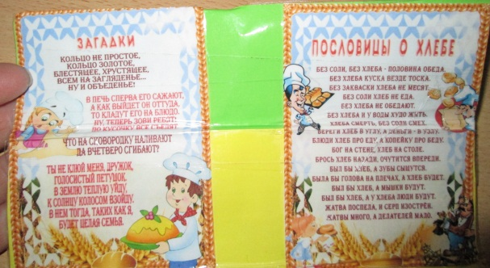6. «Как хлеб растят сегодня»

7. «Кто трудится, чтобы к нам на стол хлеб пришел»

8. Мини-книжка «Такой разный хлеб»

9.Разрезные картинки «Хлеб всему голова»

10. «Загадки о хлебе»

11. «Пословицы о хлебе»

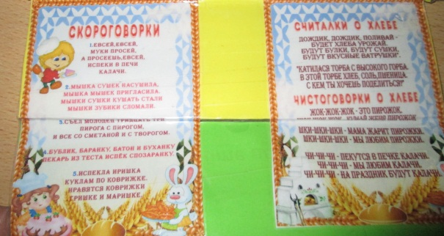12. «Скороговорки и чистоговорки»

13. «Хлебные считалки»

**3.Лэпбук «Масленица»**

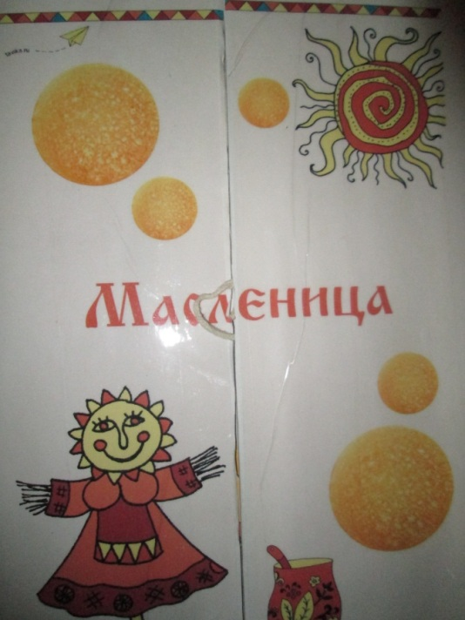

Интерактивная папка создана с цельюповышать интерес к традициям русского народа, обобщать и закреплять знания детей о празднике «Масленица», возрождать интерес к обрядовым русским праздникам. В паке содержится 9 познавательно – развивающих элементов.

1. «Это интересно!»

2. «Где празднуют Масленицу»

3. «Масленица в живописи»

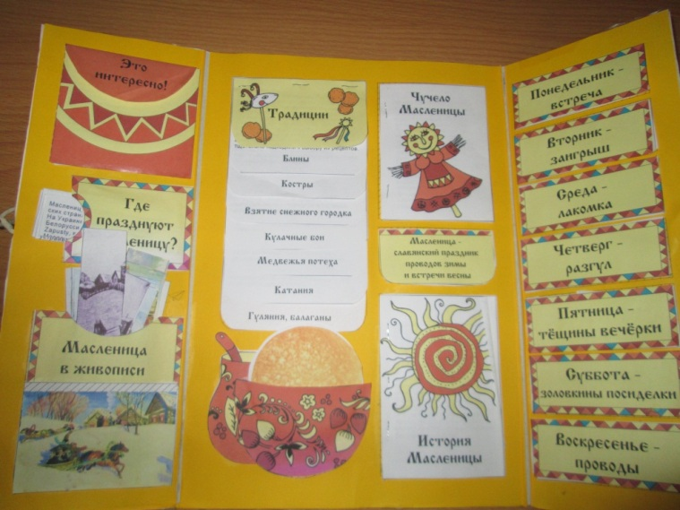4. «Традиции празднования Масленицы»

5. «Чучело Масленицы»

6. «Имена праздника»

7. «Масленица в УНТ»

8. «История Масленицы»

9. «Масленичная неделя»

**4.Лэпбук «Рыбное- мой родной край»**

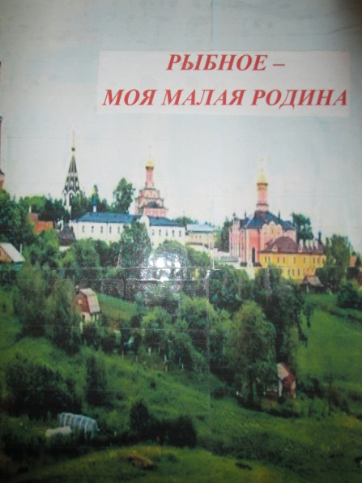

Цель создания лэпбука: расширить и закрепить представления детей о малой Родине, воспитывать любовь и уважение к родному городу и своим землякам. Лэпбук состоит из 20 познавательно-развивающих элементов.

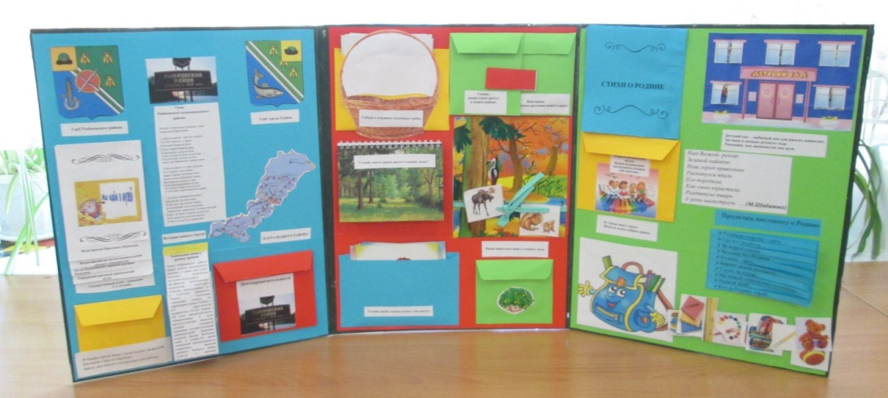

1. «Герб Рыбного и Рыбновского района, гимн»

2. «Мы идем в музей»

3. «Люди разных профессий»

4. «Карта Рыбновского района»

5. «История нашего города»

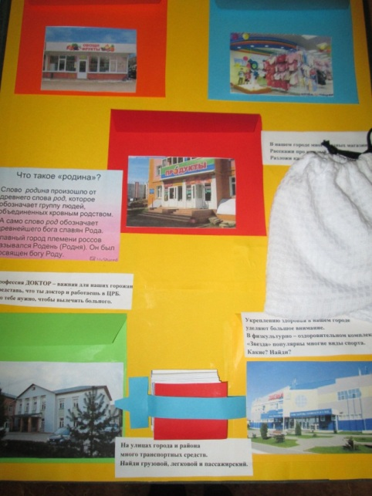6. «Наши достопримечательности»

7. Д\и «Собери в корзинку съедобные грибы»

8. «Угадай, какие деревья растут в наших лесах»

9. «Угадай лесные ягоды»

10. «Какие злаки растут в нашем районе»

11. «Какие животные живут в наших лесах»

12. «Стихи о Родине»

13. «Музыкальная школа. Инструменты.»

14. «Школы. Помоги собрать ранец.»

15. «Детские сады»

16. «Продолжи пословицу о Родине»

17. «Магазины. Распредели товар по магазинам»

18. «Больница. Профессия доктора.»

19. «ФОК «Звезда». Какие виды спорта ты знаешь?»

20. «Транспортные средства»

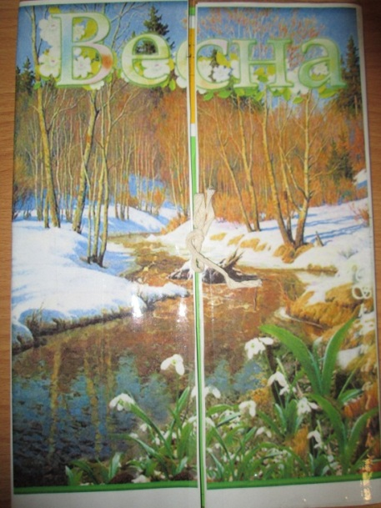**5.Лэпбук «Весна»**

Интерактивная папка создана с цельюрасширения и закрепления знаний о весенних изменениях в живой и неживой природе. Также в ней содержится материал по развитию речи. В папку включено 10 познавательно – развивающих элементов.

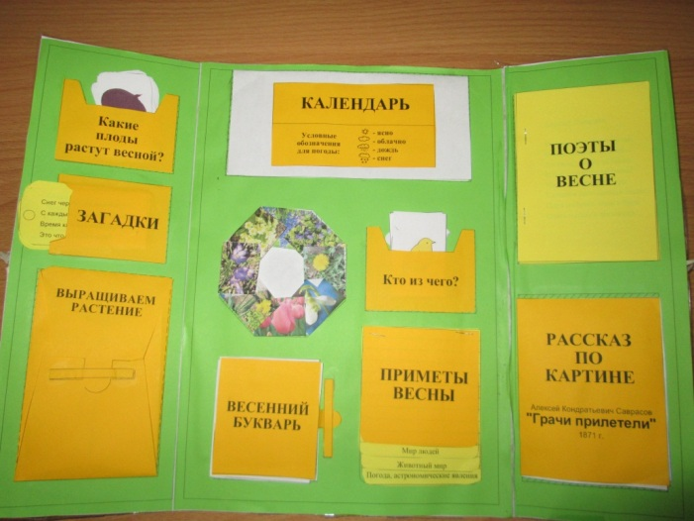

1. «Какие плоды растут весной?»

2. «Загадки»

3. «Выращиваем растение»

4. «Календарь. Условные обозначения для погоды»

5. «Что растет на клумбе?»

6. «Кто из чего?»

7. «Весенний букварь»

8. «Приметы весны»

9. «Поэты о весне»

10. «Рассказ по картине. А.К. Саврасов «Грачи прилетели»

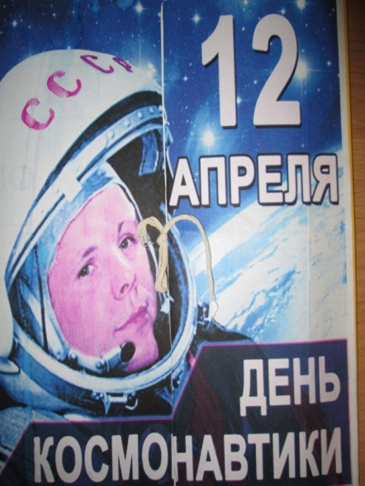**6.Лэпбук «12 апреля- день Космонавтики»**

Интерактивная папка создана с целью : познакомить детей с первым лётчиком-космонавтом Ю.А. Гагариным, развивать воображение, фантазию, воспитывать гордость за людей профессий, имеющих отношение к освоению космоса, к своей Родине. Лэпбук состоит из 9 познавательно-развивающих элементов.

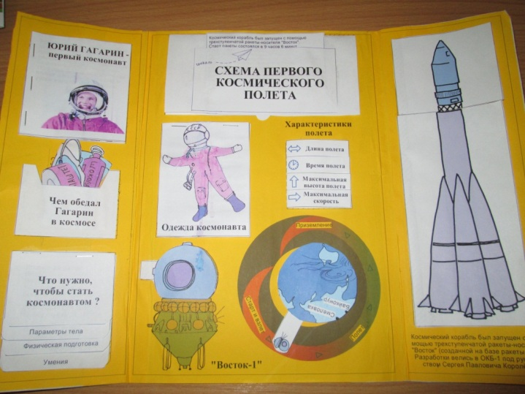

1. «Юрий Гагарин – первый космонавт»

2. «Чем обедал Гагарин в космосе»

3. «Что нужно, чтобы стать космонавтом?»

4. «Схема первого космического полета»

5. «Характеристики полета»

6. «Одежда космонавта»

7. «Восток-1»

8. «Первый полет»

9. «Космический корабль»

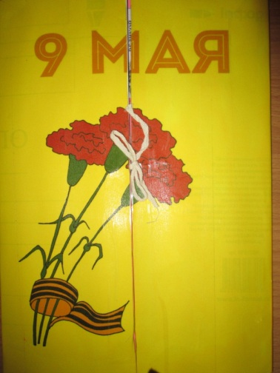**7.Лэпбук «9 Мая»**

Интерактивная папка создана с целью развития у старших дошкольников гражданскую позицию, патриотические чувства, любовь к Родине на основе расширения представлений детей о победе защитников Отечества в Великой Отечественной войне. В папку включено 8 познавательно – развивающих элементов.

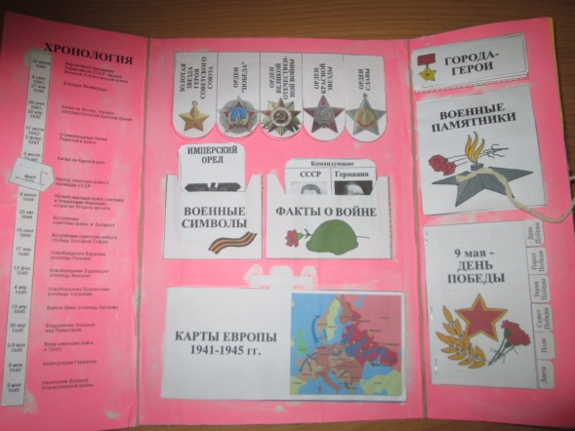

1. «Хронология войны»

2. «Ордена»

3. «Военные символы»

4. «Факты о войне»

5. «Карты Европы»

6. «Города - герои»

7. «Военные памятники»

8. «9 мая – День Победы»

**8.Лэпбук «Дикие животные нашего края»**

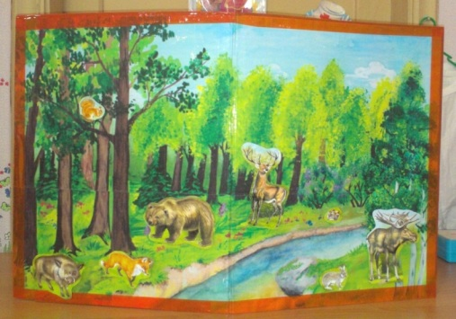

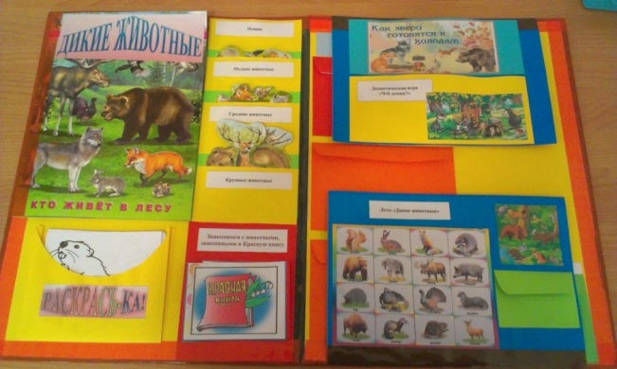 Цель создания лэпбука - расширение и закрепление знаний по теме «Дикие животные». Также в него включено много заданий по развитию речи. Папка содержит 14 игр и заданий.

1. Дидактическая игра «Кто живет в лесу?»

2. Кармашек «Раскрась-ка»

3. Кармашек «Животные, занесенные в Красную книгу»

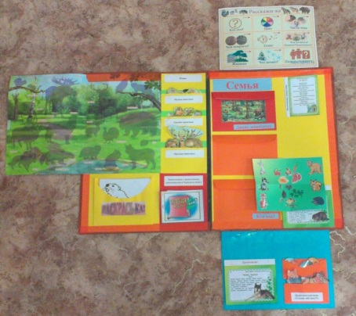4. Кармашек «Как звери готовятся к зиме»

5. Дидактическая игра «Чей домик?»

6. Лото «Дикие животные»

7. Кармашки «Семья», «Кто я?», «Кто мы?»

8. Мнемотаблица «Расскажи-ка»

9. Книжечка «Пальчиковая гимнастика»

10. Кармашек «Узнай животное по силуэту»

11. Дидактическая игра «Угости животных»

12. Книжечка «Загадки о животных»

13. Книжечка «Прочитай и перескажи»

14. Дидактическая игра «Чей хвост?»

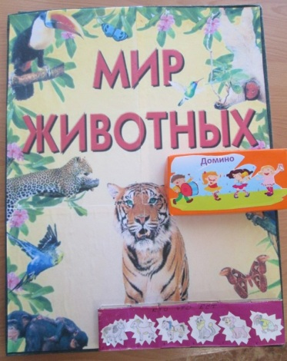**9.Лэпбук «Мир животных»**

Интерактивная папка разработана и создана при активном участии родителей. Цель ее создания - Расширять представления о животных, их внешнем виде и образе жизни, устанавливать партнерские отношения с семьями воспитанников. Лэпбук находится на стадии оформления и пока включает в себя 5 познавательно – развивающих элементов.

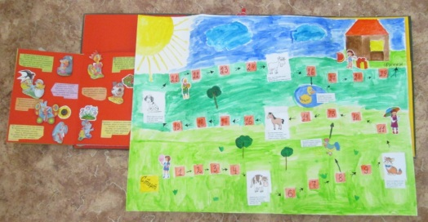

1. Д\и «Домино»

2. Д\и «Кто что ест?»

3. Д\и «Ферма»

4. «Загадки в картинках»

5. Д\и «Угости животных»

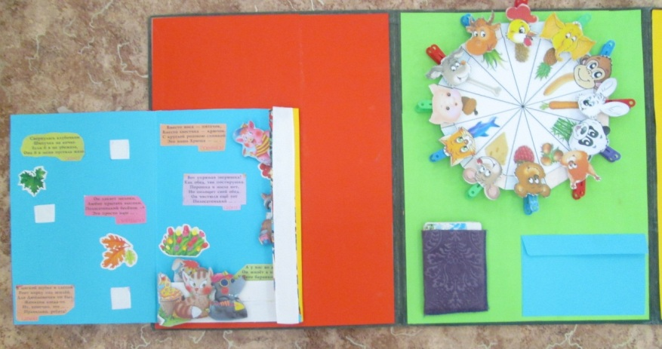6. «Разрезные картинки»

7. Игра-ходилка «Домашние животные»

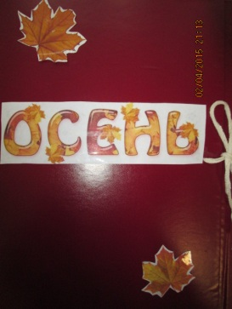**10.Лэпбук «Осень»**

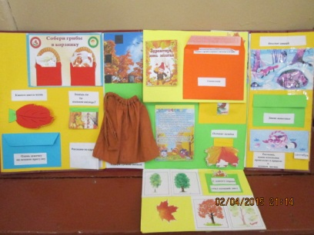Дидактическое пособие лэпбук «Осень» состоит из 3-х страниц, представляет собой картонную папку формата А3. На страницах папки имеются различные кармашки, карточки, в которых собрана информация по теме, имеет 17 заданий. Папка создана для формирования представления об осени и для систематизации знаний об этом времени года.

1. «Стихи об осени»

2. «Загадки»

3. «Пословицы и поговорки об осени»

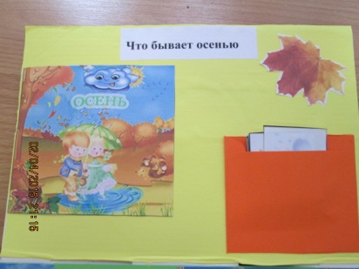4. «Одень куклу по сезону»

5. «Составь рассказ по картинке»

6. «С какого дерева листок»

7. «Составь картинку»

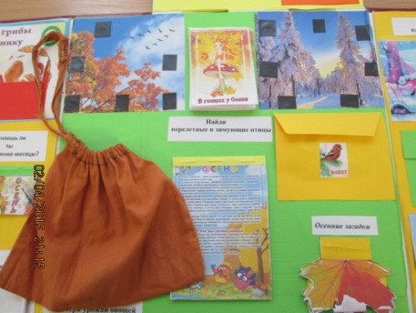8. «Фрукты»

9. «Овощи»

10. «Ягоды»

11. «Перелётные птицы»

12. «Краски осени»

13. «Состояние дерева»

14.«Грибы»

15. «Осенние месяцы»

16. «Погодные условия»

17. «Приметы осени»